МИНИСТЕРСТВО ОБРАЗОВАНИЯ И НАУКИ РОССИЙСКОЙ ФЕДЕРАЦИИ

ФЕДЕРАЛЬНОЕ ГОСУДАРСТВЕННОЕ АВТОНОМНОЕ ОБРАЗОВАТЕЛЬНОЕ УЧРЕЖДЕНИЕ ВЫСШЕГО ОБРАЗОВАНИЯ

«Санкт-Петербургский национальный исследовательский университет

информационных технологий, механики и оптики»

Моделирование бизнес-процессов

Лабораторная работа №4

Нотация BPMN

Выполнили студентки гр. М3310:

Тарасова Анастасия

Галаева Анастасия

Санкт-Петербург

2018

1. ***Для бизнес-процесса в целом (верхний уровень):***
   1. Построить простую/презентационную модель процесса, содержащую действия, логические операторы и потоки операций (управления)

Изображение выглядит как снимок экрана

Описание создано автоматически

1. ***Построить диаграммы каждого (до 3х) процессов/подпроцессов в нотации BPMN***

Изображение выглядит как текст, снимок экрана, карта

Описание создано автоматически

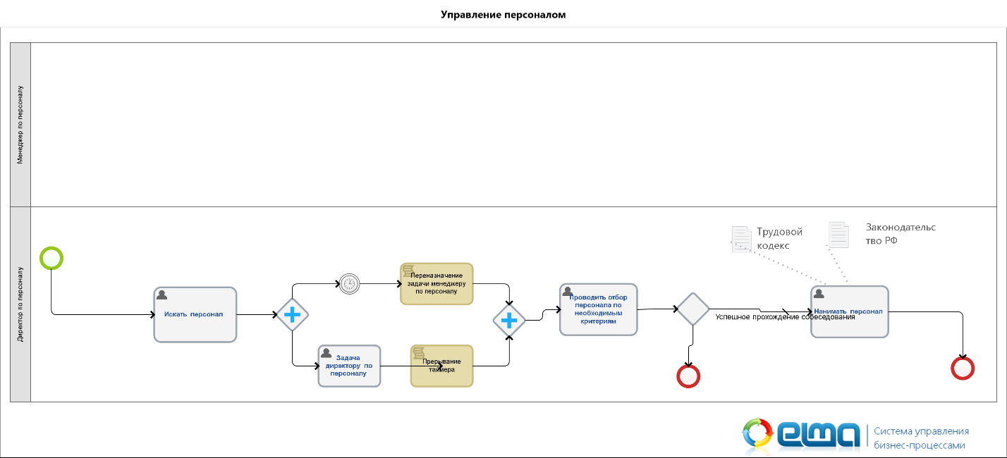

1. ***Выполнить анализ процесса для последующей оптимизации:***

Для анализа мы рассматривали процесс "Управление персоналом" - процесс обеспечения предприятия работниками с желаемыми свойствами, соответствующими определенным требованиям, способным вовремя и качественно выполнять задачи и достигать поставленных целей.

Владельцем бизнес-процесса в данном случае является отдел подбора персонала (отдел рекрутинга)

i. Границы процесса

Условия начала бизнес-процесса:

- Увольнение сотрудника(Процесс подбора персонала может начаться в

случае увольнения сотрудника)

-Открытие новой штатной

единицы(Процесс может начаться в случае открытия

новой штатной единицы)

Условия завершения бизнес-процесса:

-Сотрудник подобран(На открытую вакансию подобран сотрудник,

отвечающий установленным требованиям)

ii. Выходы процесса и пользователей каждого выхода, спецификации выходов

-Приказ о приеме сотрудника на вакантную должность(Отдел подбора персонала)

-Трудовой договор, приказ о приеме, личное дело, трудовая книжка(Документационная база по персоналу)

Спецификации(перечень требований): план кадровых ресурсов, требования к кандидату(образование, квалификация, деловые качества), порядок приема на работу

iii. Наличие системы контроля качества выходов процесса

-Учитывается наличие трудовых ресурсов и перспективные потребности в кадрах

iv. Входы процесса и поставщики каждого входа

-Заявка на подбор сотрудника(Руководители отдела подбора персонала)

-Кандидат(Рынок труда)

-Резюме(Руководители отдела подбора персонала)

v. Наличие системы входного контроля качества

-Оценка личностных и профессиональных качеств кандидатов

b.

Одним из оптимальных методов набора кадров является размещение объявлений о вакантных должностях, о требованиях к будущему специалисту, об условиях оплаты труда и отдыха, в средствах массовой информации, сети Интернет (различные сайты поиска работы). Другой метод - размещение объявления на телевидении. Такой способ позволяет обеспечить более широкую аудиторию при поиске сотрудника, но стоимость рекламы очень высока и адресность не так значительна, как хотелось бы.

Существенно сократить время на отбор подходящих кандидатов помогут телефонное интервью или анкетирование. Бланк телефонного интервью, включает в себя как вопросы общего характера, так и ситуационные, помогающие выявить личностные качества и навыки кандидата. Другой этап - анкетирование для кандидатов, прибывших на собеседование. Для этого должна быть разработана форма анкеты с основной информацией о кандидате: образование, опыт работы, знания языков и компьютерных программ, дальнейшие планы на будущее, касающиеся карьеры, информация о родственниках и т.д.

Такое предварительное знакомство позволяет сразу отсеять тех соискателей, которые явно не соответствуют требованиям вакансии.

Оптимизация подбора персонала подразумевает не только повышение качества отбора, но и экономию выделяемых на него средств. Так, например, можно оценить эффективность каналов распространения сведений о поиске работников. Для этого, проводя собеседование с кандидатами, следует интересоваться у них, откуда им стало известно о вакансии. Те источники подбора персонала, благодаря которым удалось привлечь наибольшее количество соискателей, и следует использовать в дальнейшем.

Для совершенствования документального обеспечения процедуры найма разработана форма заявки на подбор персонала, где указаны основные требования по должностям, что позволит осуществлять поиск по четким требованиям.

Эффект от внедрения указанных процедур достигается за счет четырех факторов экономии: снижение текучести кадров, снижение трудоемкости обработки информации, повышение качества осуществления функций по подбору персонала, повышение производительности труда менеджеров по подбору персонала. Результат - подбор и наем высококвалифицированных сотрудников и успешная работа компании.

1. **Необходимо выбрать среди построенных моделей «как есть» одну модель для перевода в состояние «как будет» после оптимизации процесса *и* внести корректировки в модель**

**Изображение выглядит как снимок экрана, карта

Описание создано автоматически**

1. Необходимо выбрать среди построенных моделей «как есть» одну модель для перевода в состояние «как будет» после автоматизации процесса.   
   Необходимо выбирать процесс для автоматизации который стоит улучшить именно методом автоматизации.

Автоматизация рекрутинга: ускоряем процесс подбора персонала

Главная цель профессионального рекрутинга – нанимать «правильных» сотрудников, которые могут и хотят достигать высоких личных результатов, тем самым обеспечивая стабильный рост всей компании. Соответственно, ключевая задача рекрутингового софта – максимально увеличить вероятность подбора по-настоящему эффективного персонала.

Прежде всего система автоматизации позволяет сократить временные затраты, связанные с процессом поиска и найма сотрудников. Многократно упрощаются рутинные операции (сбор и обработка резюме, переписка с кандидатами и клиентами, формирование единой базы, текущие согласования, анализ событий и т.д.), снижается нагрузка на HR-специалистов.

1. **Необходимо построить исполнимую модель в нотации БПМН.**

Изображение выглядит как снимок экрана

Описание создано автоматически

Изображение выглядит как текст, карта

Описание создано автоматически

1. Необходимо осуществить:
   1. Настройку контекста бизнес процесса и настройку пользовательского интерфейса пользователя системы
   2. Публикацию, отладку бизнес процесса. Запуск и мониторинг выполнения бизнес процесса
   3. Разграничить права доступа (не менее 2х пользователей)
   4. Продемонстрировать преподавателю исполняемую модель

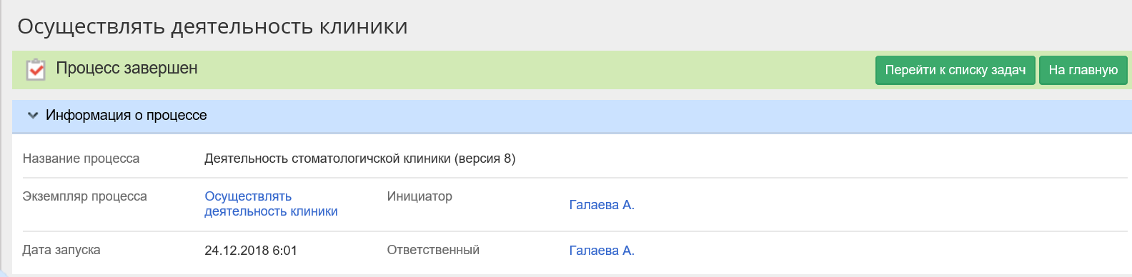

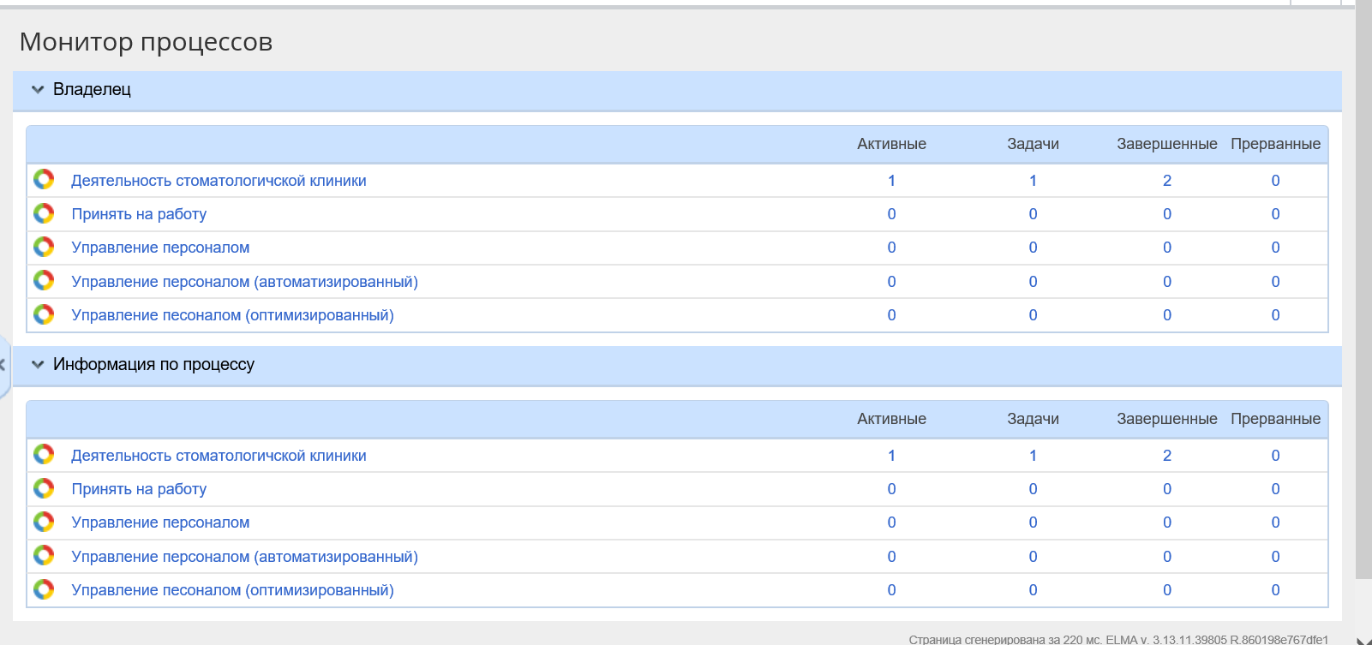

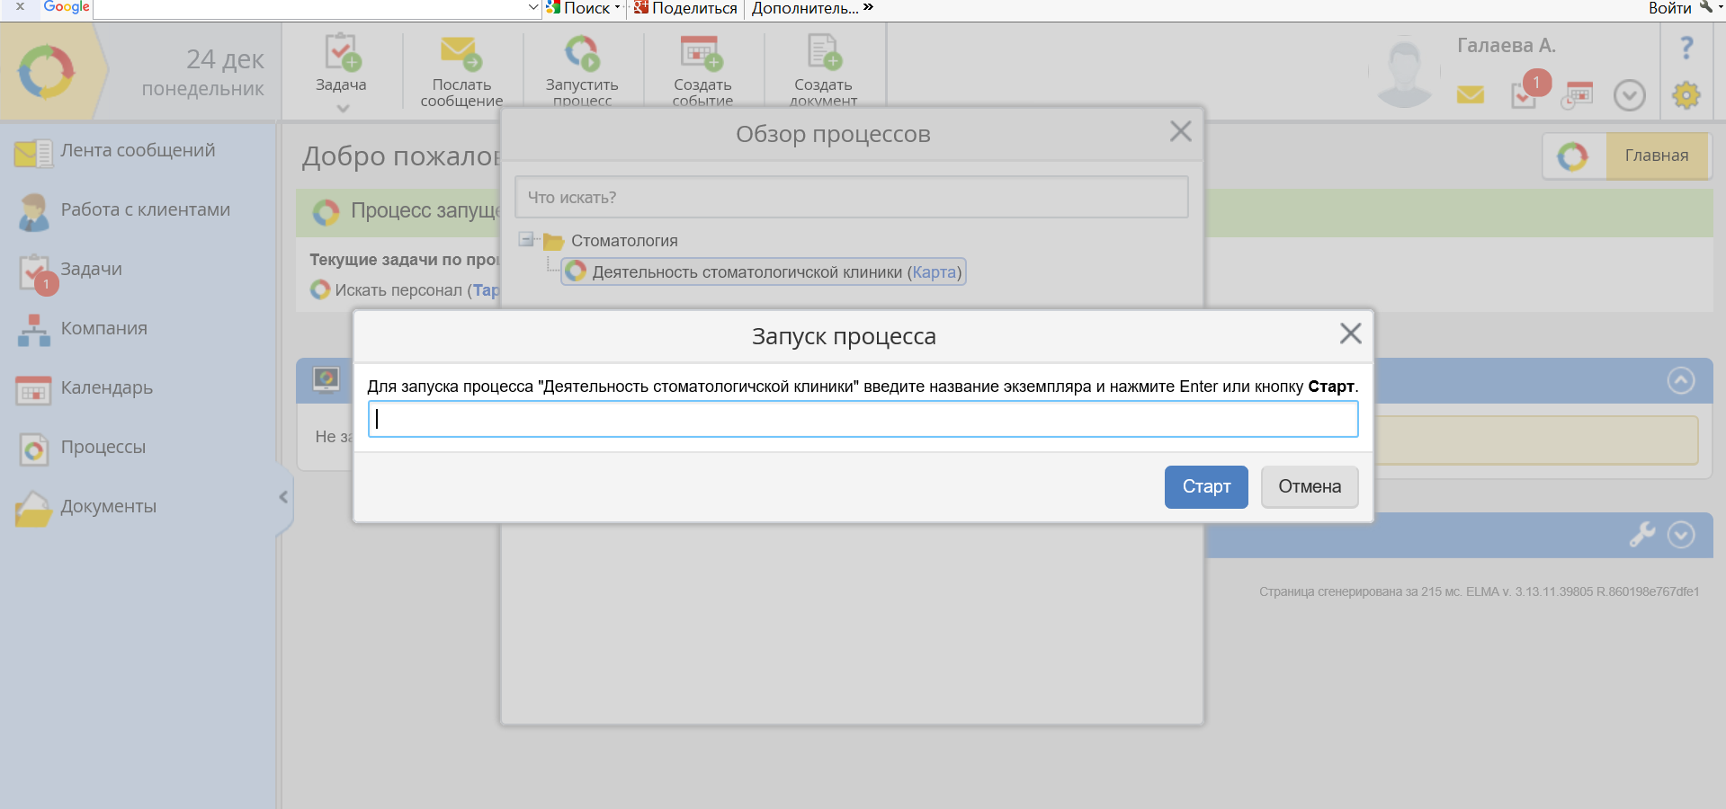



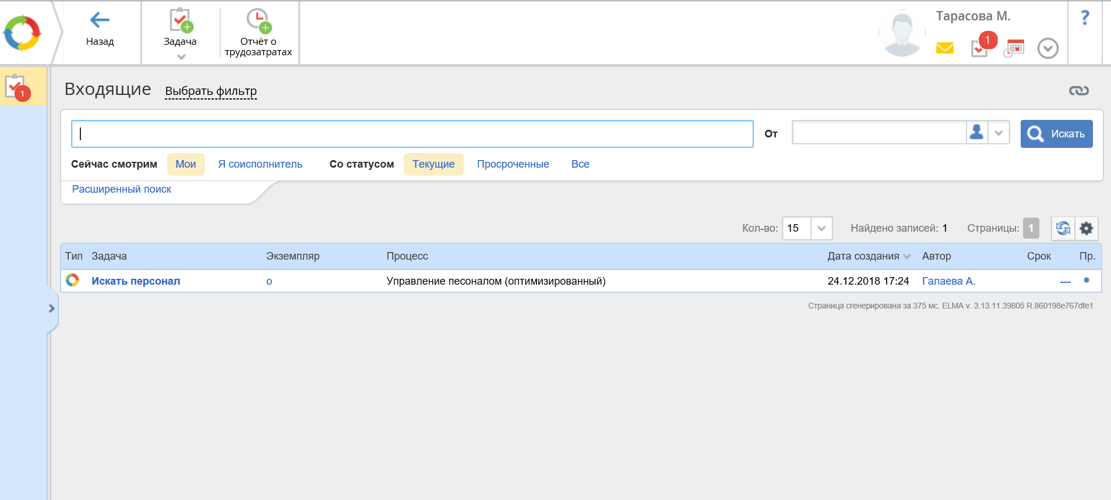

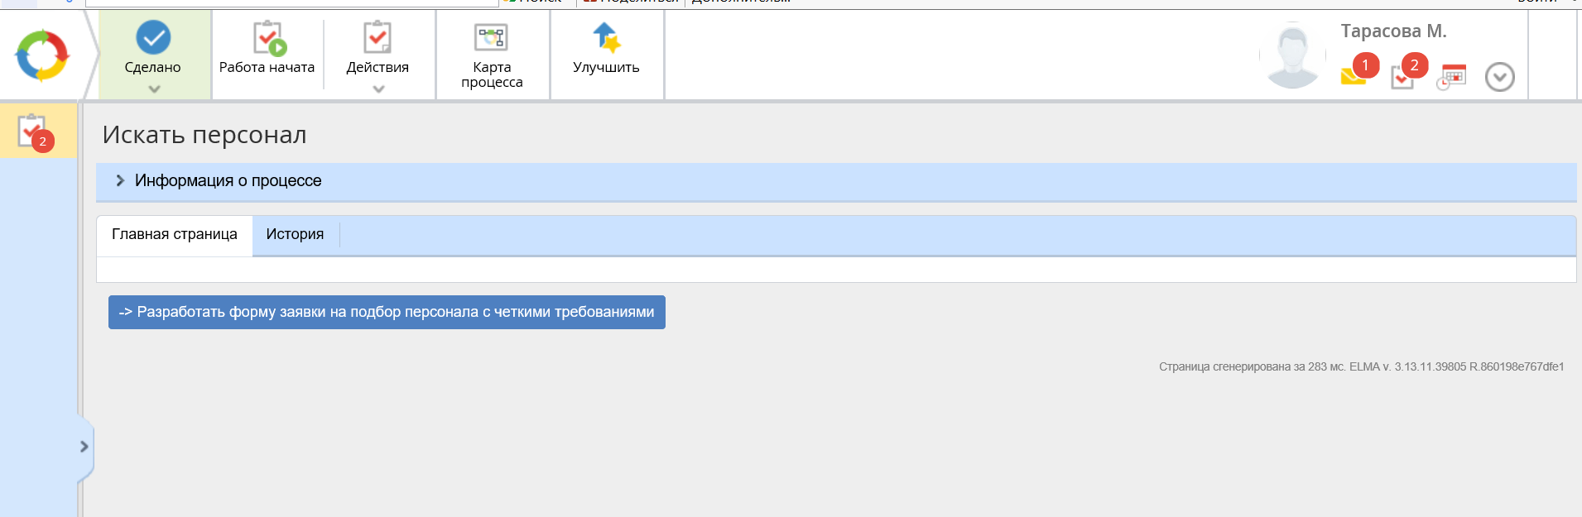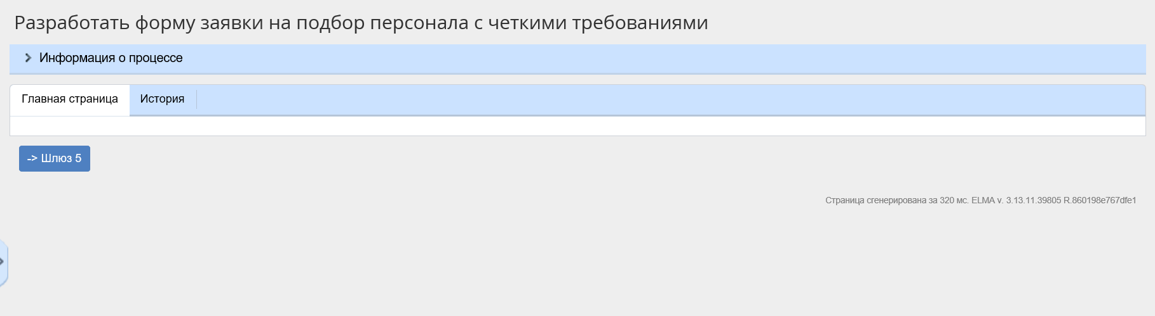

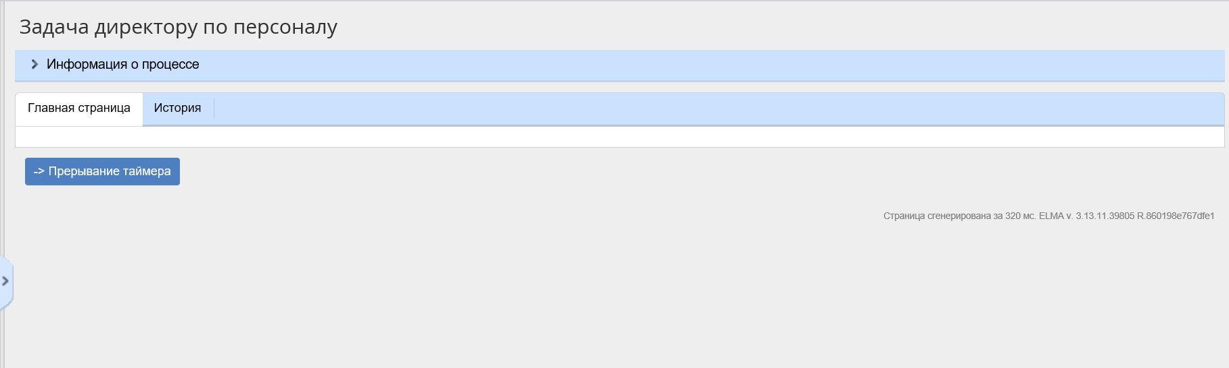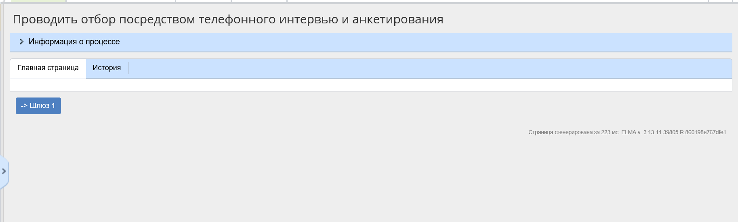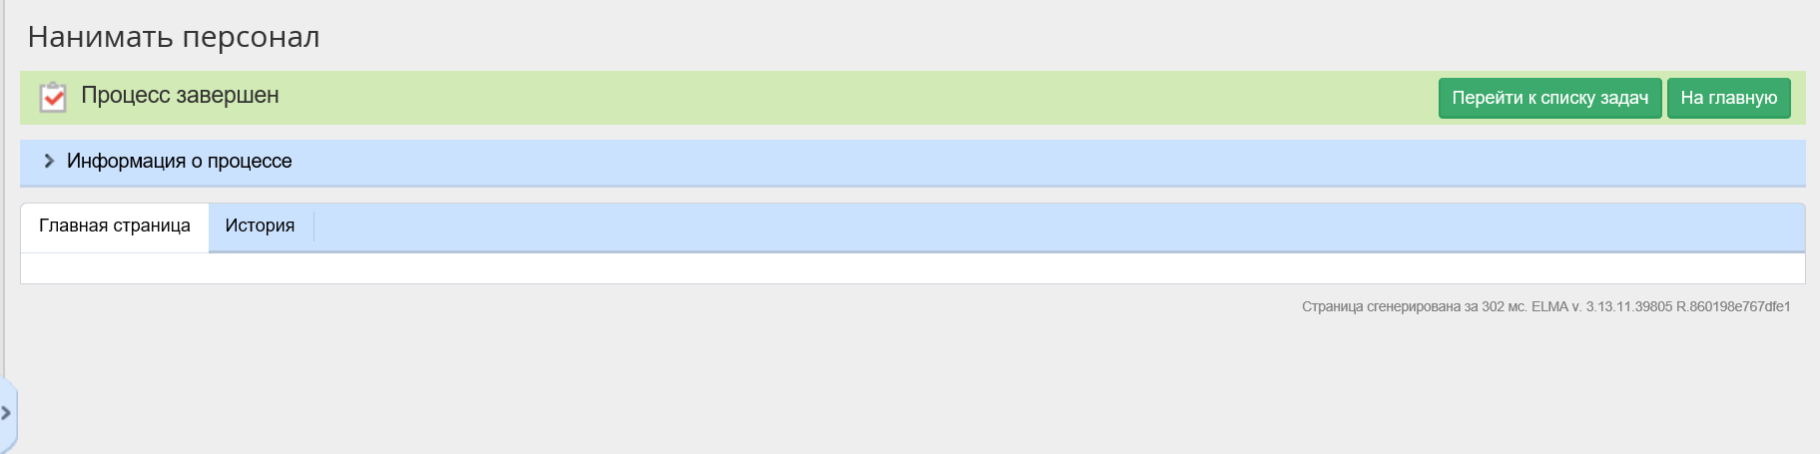

Список использованных источников:   
1. Стоматологическая клиника «Клиник Ком»: [сайт]. URL: [http://www.cliniccom.ru](https://vk.com/away.php?to=http%3A%2F%2Fwww.cliniccom.ru&cc_key=). (дата обращения: 10.12.2018).   
  
2. Нотация BPMN: [сайт]. URL: [https://www.businessstudio.ru/wiki/docs/v4/doku.php/r..](https://vk.com/away.php?to=https%3A%2F%2Fwww.businessstudio.ru%2Fwiki%2Fdocs%2Fv4%2Fdoku.php%2Fru%2Fcsdesign%2Fbpmodeling%2Fbpmn_notation&cc_key=). (дата обращения: 10.12.2018).   
  
3. Нотация BPMN 2.0 в системе ELMA: [сайт]. URL: [https://www.elma-bpm.ru/product/bpm/bpmn.html](https://vk.com/away.php?to=https%3A%2F%2Fwww.elma-bpm.ru%2Fproduct%2Fbpm%2Fbpmn.html&cc_key=). (дата обращения: 10.12.2018).